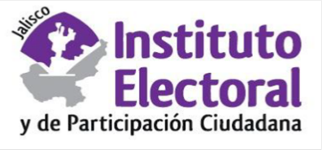**Sesión extraordinaria**

**Comité de Transparencia**

**13 de agosto de 2020**

**9:05 horas**

**Orden del día:**

1. Lista de asistencia y declaración de quórum.
2. Aprobación del orden del día.
3. Discusión y en su caso aprobación de la resolución del Comité de Transparencia del Instituto Electoral y de Participación Ciudadana del Estado de Jalisco relativa a la solicitud de ejercicio de derechos ARCO, IEPC-ARCO-005/2020, presentada por el C. (*************).

**A t e n t a m e n t e**

**Guadalajara, Jalisco; a 12 de agosto de 2020**

**Alma Fabiola del Rosario Rosas Villalobos**

Directora de Transparencia y Acceso a la Información Pública